Football. 60 joueurs U13 réunis sur le terrain plourhannais
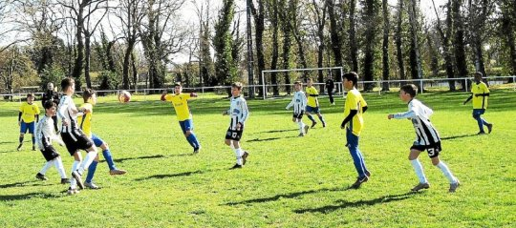
Samedi matin, le stade de Plourhan accueillait la deuxième phase de qualifications pour les finales départementales U13. Le Groupement Jeunes Sud-Goëlo, l’EA Guingamp, le Stade briochin, l’US Callac et le CS Bégard étaient présents. Une soixantaine de jeunes footballeurs a disputé ce tournoi, remporté par les jeunes guingampais, devant l’équipe briochine. À noter que le concours de « jonglerie » a également été gagné par l’EAG.

